**Práctica 1 - La computación como herramienta de trabajo del profesional de ingeniería**

**Objetivo:** Descubrir y utilizar herramientas de software que se ofrecen en Internet que permitan realizar actividades y trabajos académicos de forma organizada y profesional a lo largo de la vida escolar, tales como manejo de repositorios de almacenamiento y buscadores con funciones avanzadas.

**Introducción**

El uso de un equipo de cómputo se vuelve fundamental para el desarrollo de muchas de las actividades y tareas cotidianas que se realizan día con día, no importando el giro al creando nuevas y versátiles soluciones que apoyen y beneficien directamente a la sociedad al realizar dichas actividades; es por ello, que comprender cómo funciona y cómo poder mejorar dicho funcionamiento se vuelve un tema importante durante la formación del profesionista en ingeniería.

Es por lo anterior, que en el desarrollo de proyectos se realizan varias actividades donde la computación es un elemento muy útil. De las actividades que se realizan en la elaboración de proyectos o trabajos podemos mencionar:

-Registro de planes, programas y cualquier documento con información del proyecto en su desarrollo y en producción.

-Almacenamiento de la información en repositorios que sean accesibles, seguros y que la disponibilidad de la información sea las 24 hrs de los 360 días del año.

-Búsqueda avanzada o especializada de información en Internet.

**Desarrollo**

*-Control de versiones*: Aquí vimos cómo es necesario llevar un cierto control en las versiones, sobre todo cuando se trabaja en equipo ya que de esta forma cada uno de los miembros tendrá acceso a información de las modificaciones hechas por cada uno de los miembros del equipo, así como también la fecha y hora de los cambios. También fue explicado que existen diferentes tipos de versión de control tal como la versión local, centralizada y distribuida, además aquí mismo se nos mencionó un sistema de control llamado GIT con el cual trabajaremos más adelante.

*-Repositorio:* En esta parte se nos explicó la definición de un repositorio, así como sus funciones y su clasificación. El sistema de guardado en la nube fue lo que más me llamo la atención de esto debido a que no sabía que hoy en día existen varias plataformas que brindan este servicio de manera gratuita, sin embrago también tocamos los puntos negativos del uso de este sistema el que mayor importancia tuvo fue el problema de la seguridad.

Eh aquí algunas plataformas en donde se pueden guardar archivos en la nube mencionadas en clase:







*-Buscadores de internet:* Esta parte de la clase en lo particular fue lo más capto mi atención y asombro debido a que el buscador de google lo uso casi a diario e ignoraba la existencia de estas herramientas y funciones.



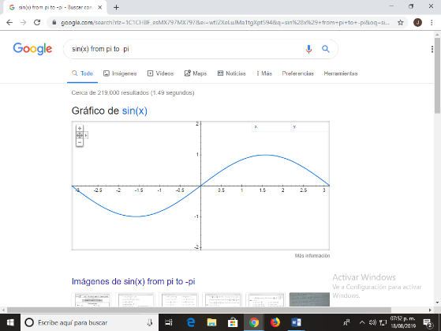

Las anteriores imágenes fueron capturas de pantalla hechas por mi comprobando la información que venía en el documento de la práctica, tales como la búsqueda de artículos de una cierta institución, búsqueda de palabras específicas en páginas web (con el uso de las comillas), la gráfica de una función, el resultado de un problema matemático y la búsqueda de dos conceptos diferentes a la vez excluyendo otro.

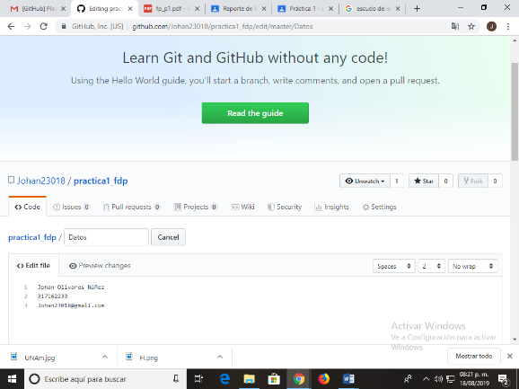*-Creación de la cuenta en Github*

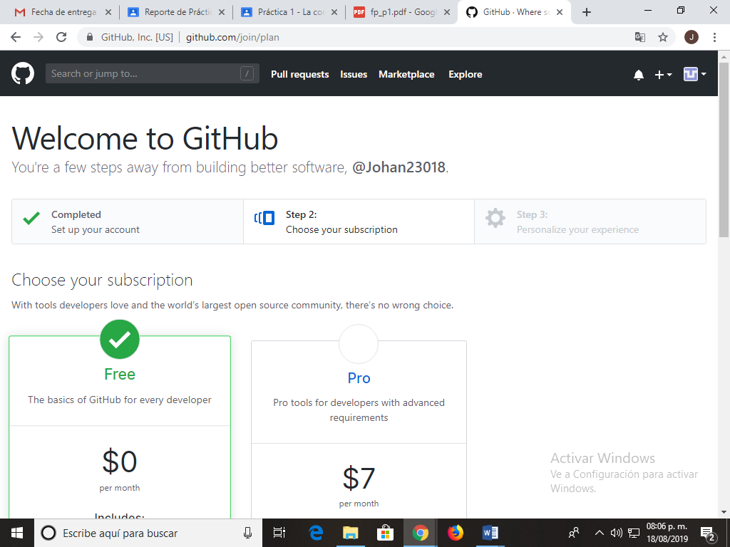

Aquí algunas capturas de la creación de mi cuenta en Github y también la modificación del archivo “datos” esto como parte de la “actividad en casa”.

**Conclusión**

Como conclusión tengo que la tecnología ha ido avanzando rápidamente y gracias a eso ahora existe gran variedad de softwares que nos ofrecen funciones que nos ayudan en distintos ámbitos de la vida. Algunos ejemplos que puedo mencionar (vistos con anterioridad) son: el guardado de archivos a través de la nube el cual nos facilita el acceso a nuestros archivos en cualquier parte del planeta, las funciones que nos brinda el buscador de Google para encontrar artículos o cualquier otro tipo de archivo que necesitemos de una manera particular, además añadiendo herramientas dentro de sí mismo las cuales nos hacen aún más sencillas las cosas (como la calculadora y la graficadora). Como último ejemplo puedo mencionar uno que nos ayudará en la materia de “Fundamentos de la programación” y esos son los “repositorios” hablando de manera más concreta el caso de GITHUB que supongo que más adelante nos ayudara a mantener un orden también nos ayudara en los trabajos en equipo.

Lo anterior mencionado son solo algunos ejemplos de lo que la tecnología puede hacer por nosotros hoy en día ya que existen miles y miles de softwares para cada caso en específico.